

**BỘ CÔNG THƯƠNG**

**TRƯỜNG ĐẠI HỌC CÔNG NGHIỆP TP HỒ CHÍ MINH**

----------------------

**Khoa: Công Nghệ Thông Tin**



**LAB REPORT**

Student’s Name : Dương Hoàng Lan Anh

Class Code : 422000394912

Subject : Hệ Thống Máy Tính

Instructor : Trần Thị Minh Khoa

Faculty : Công Nghệ Thông Tin

Completed Date : 25/03/2022

**NHẬN XÉT CỦA GIÁO VIÊN HƯỚNG DẪN**

**Điểm lab report:**

# Bài tập : Managing Users and Groups

1. 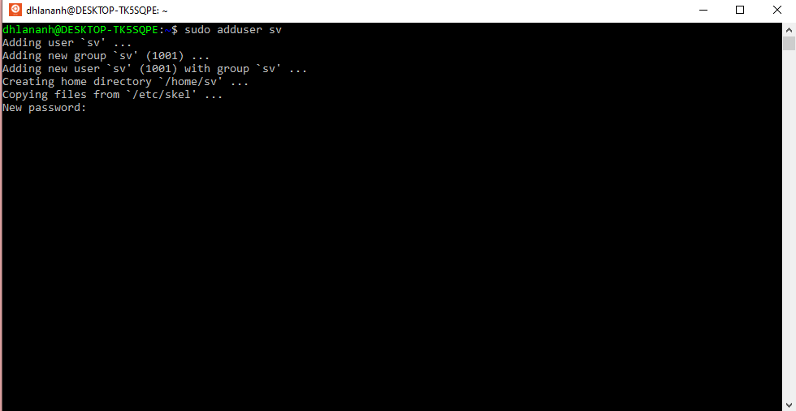Tạo user sv
2. Đặt password cho user sv là 123456

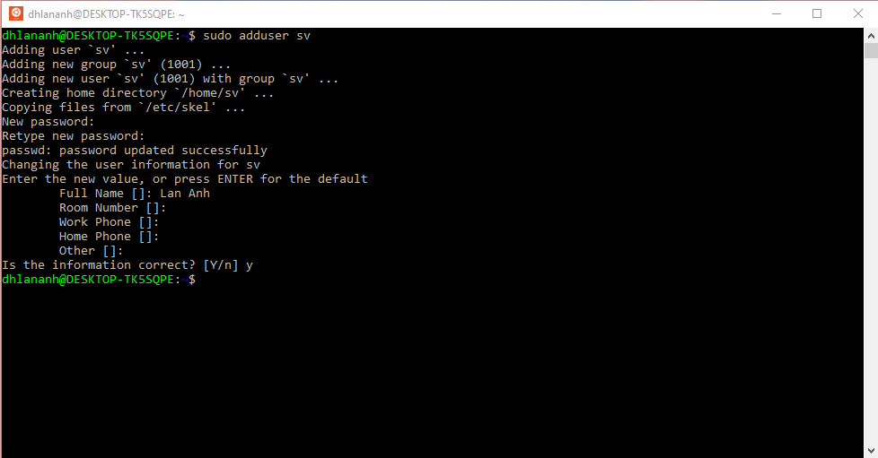

# Bài tập : Hệ thống tập tin và quản trị hệ thống tập tin

1. Cơ bản về quản trị hệ thống tập tin

**Mục đích:** Không sử dụng giao diện đồ họa, sử dụng command line để thực hiện các lệnh cơ bản về file-folder.

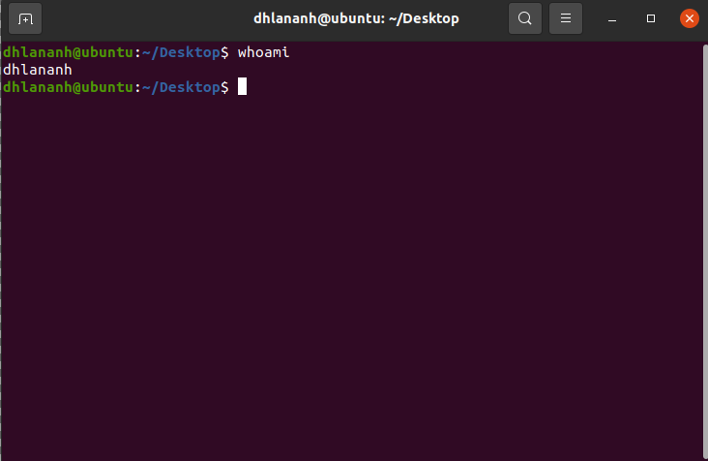a. Login vào hệ thống. Sử dụng lệnh để cho biết user hiện tại là gì.

b. Mở terminal.

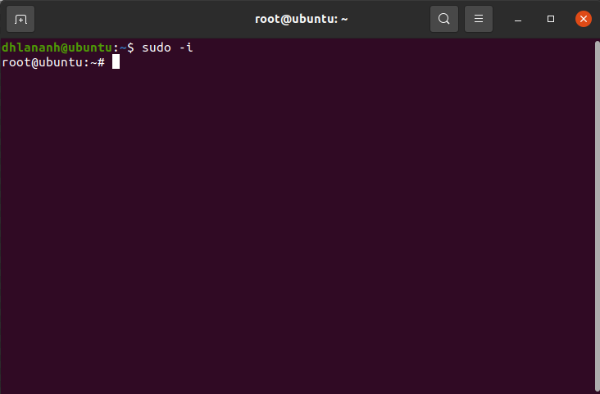c. Login vào Linux dưới quyền root sử dụng lệnh su.

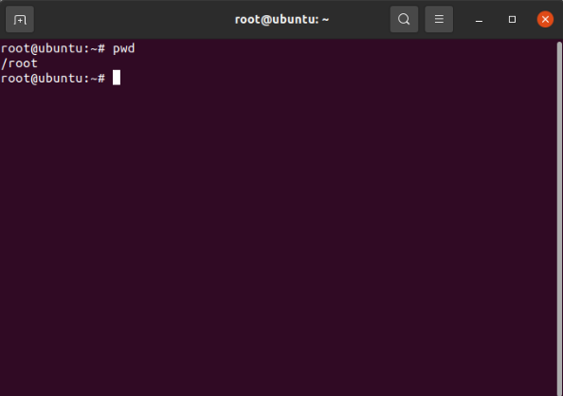d. Cho biết thư mục hiện hành.

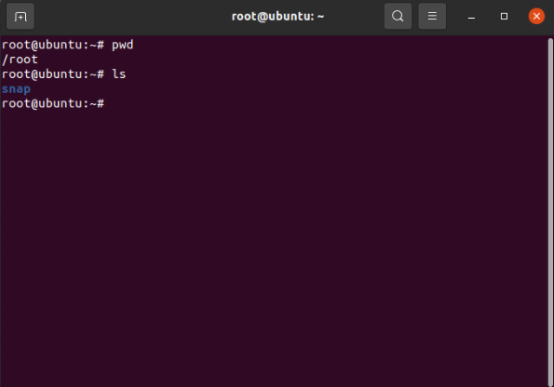e. Liệt kê danh sách file, folder trong thư mục hiện hành

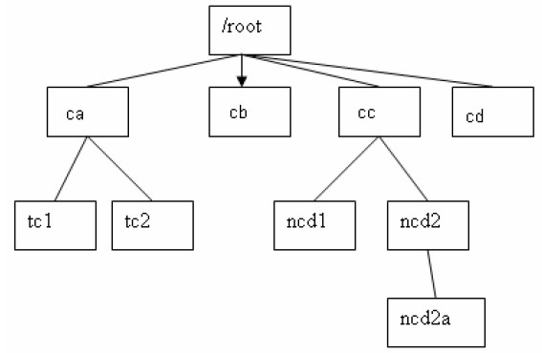f. Tạo cấu trúc cây thư mục như sau:

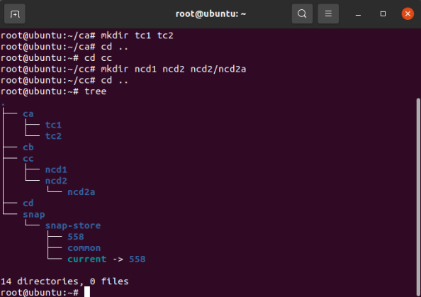

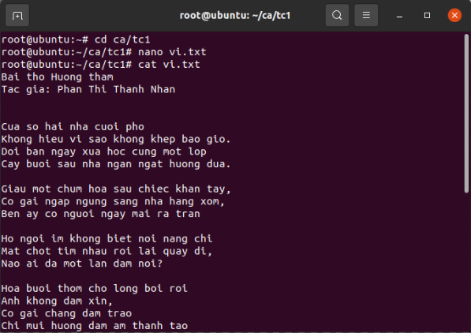g. Tạo file vi.txt folder tc1 có nội dung bài thơ “Hương Thầm”.

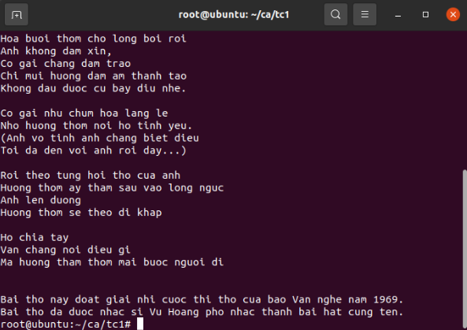

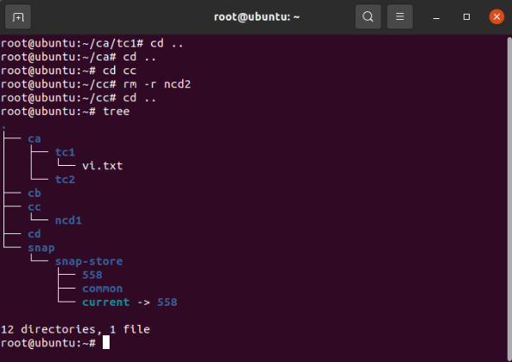h. Delete folder ncd2

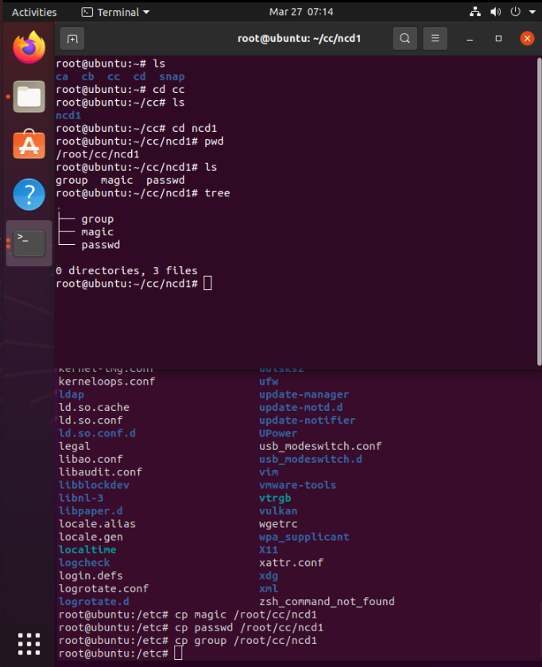i. Copy 3 file bất kỳ trong folder /etc vào folder ncd1

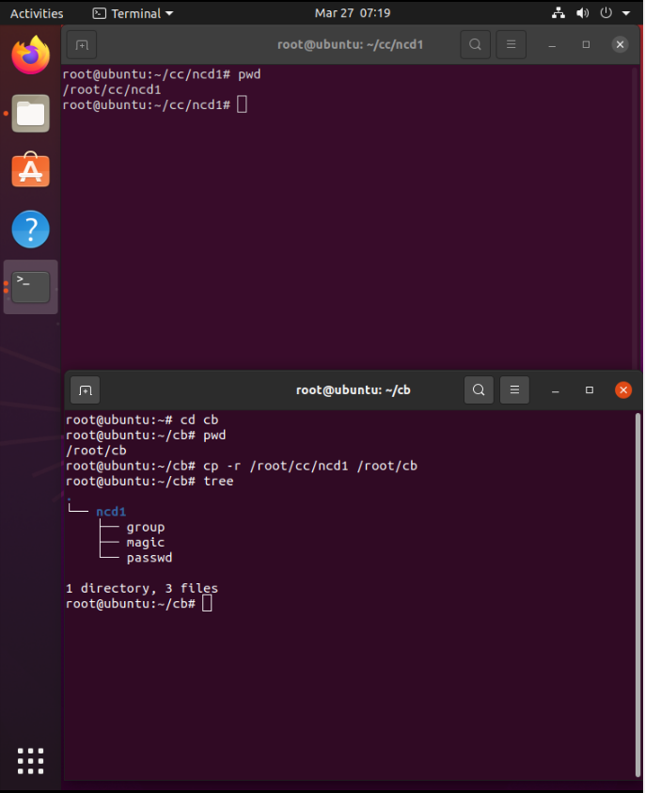j. Copy toàn bộ folder ncd1 vào cb

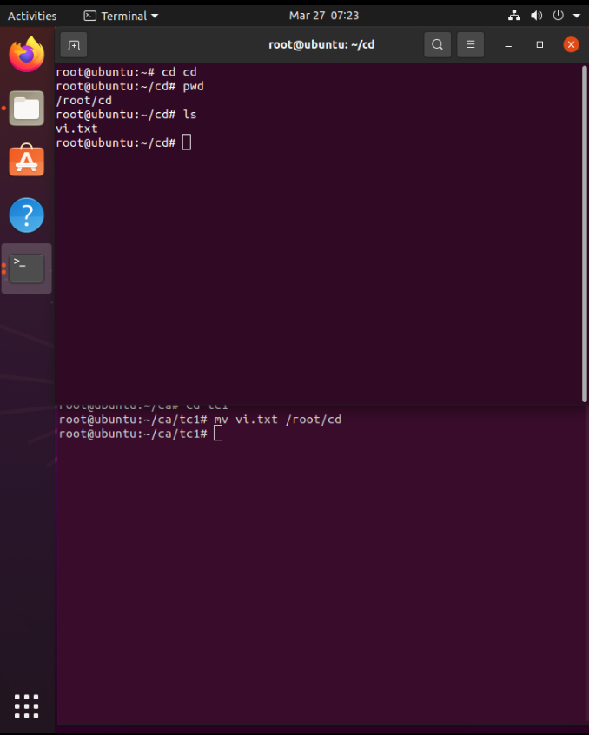k. Di chuyển file vi.txt (yêu cầu g) vào thư mục cd

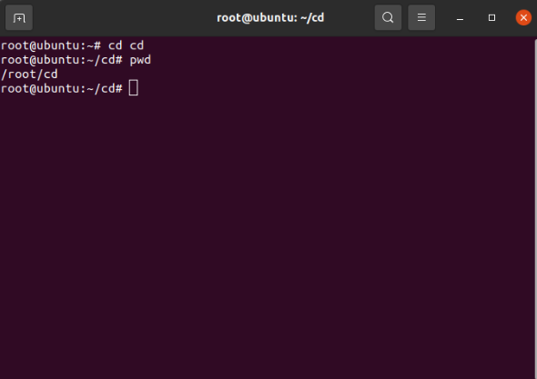l. Chuyển vị trí thư mục hiện hành về cd

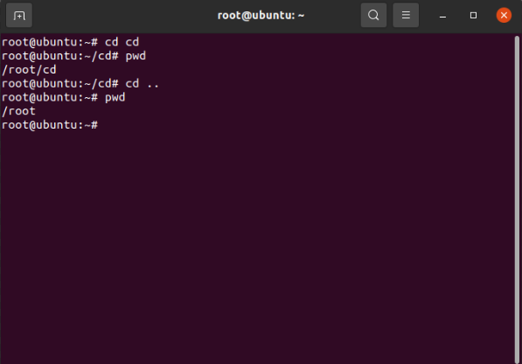m. Chuyển vị trí thư mục hiện hành về /root

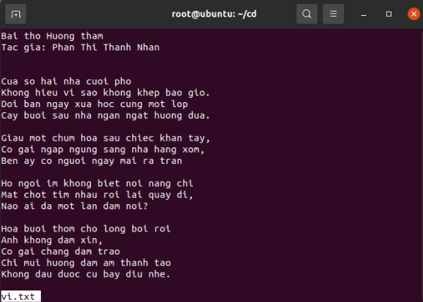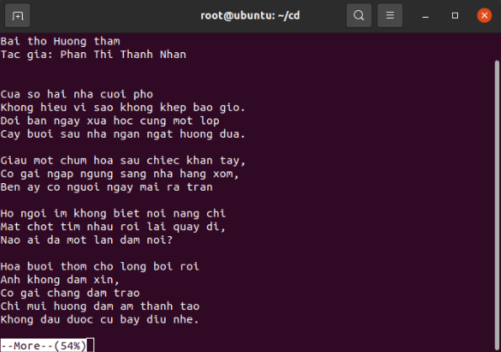n. Hiển thị nội dung file vi.txt sử dụng lệnh more, less, cat

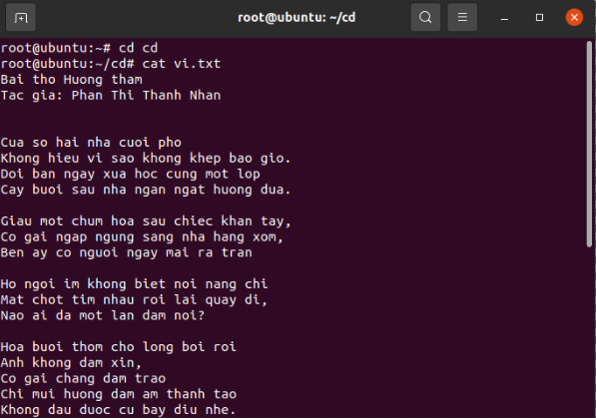

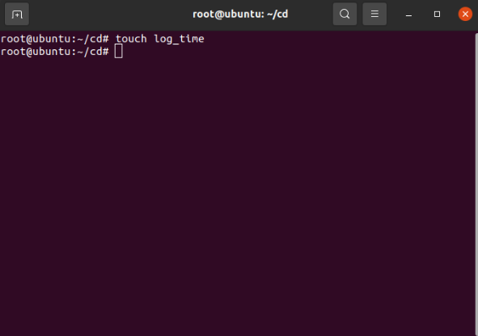o. Tạo file log_time rỗng trong thư mục cd

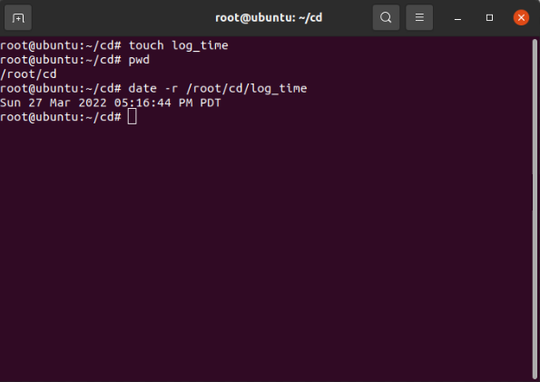p. Hiển thị ngày giờ tạo file log_time nói trên.

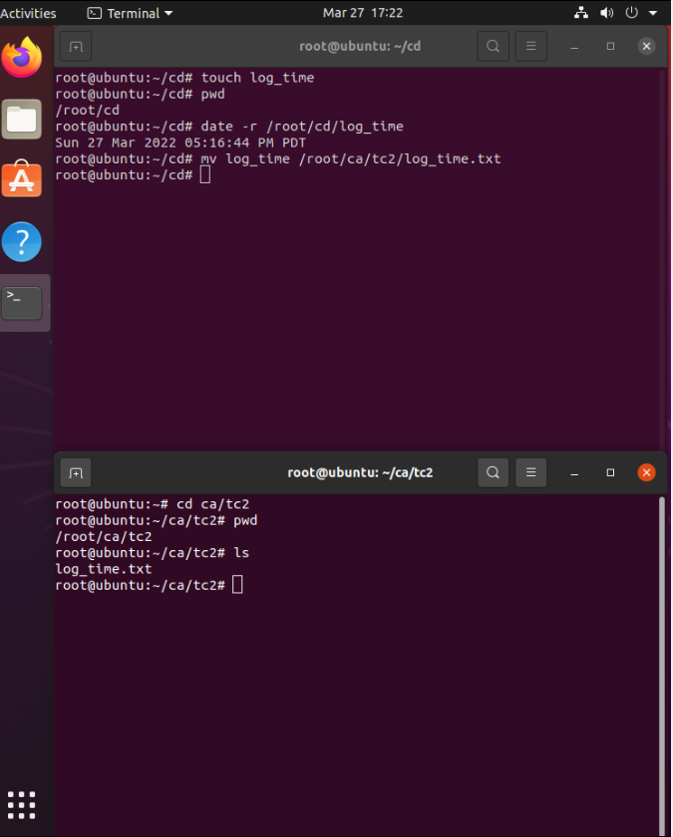q. Đổi tên file log_time thành log_time.txt và chứa trong tc2

r. Tạo file my_friend.txt trong thư mục tc1 chứa danh sách tên 2 sinh viên ngồi cạnh trong lớp. (sử dụng lệnh cat tên_file, bấm Ctrl+D để kết thúc)

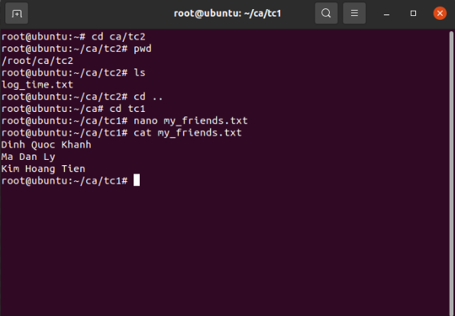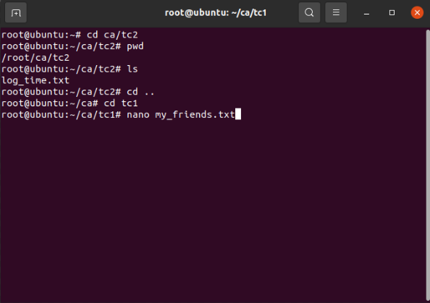

s. Log out. Bấm <Ctrl-D> để thoát.

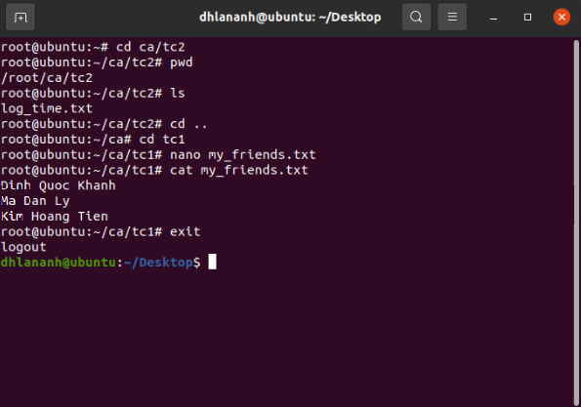

2. Quản trị hệ thống tập tin (tiếp theo)

* 1. Chuyển vào thư mục /etc/init.d
  2. So sánh và giải thích kết quả của lệnh pwd và pwd -P
  3. So sánh và giải thích kết quả khi thực hiện các nhóm lệnh sau:

cd / && pwd && cd -P /etc/init.d && pwd && cd cd / && pwd && cd -L /etc/init.d && pwd && cd ~

* 1. Chuyển vào thư mục /etc
  2. So sánh và giải thích kết quả của các lệnh ls, ls -i, ls -l, ls -a, ls -ila
  3. Thực hiện hiển thị kết xuất từng lệnh trên theo từng trang màn hình
  4. Các tập tin có mầu white, blue, green, cyan, orange có kiểu gì?
  5. Giải thích kết quả khi thực hiện các lệnh

mkdir /a/b/c/d/e/f/g/h mkdir /a /a/b /a/b/c mkdir -p /a/b/c/d/e/f

3. Bài tập về lệnh head, tail

* 1. Dùng lệnh cat xem /etc/passwd rồi copy tập tin passwd sang

/mydir/mypasswords.txt

* 1. Dùng lệnh head cho biết thông tin về 3 user đầu trong mypasswords.txt
  2. Dùng lệnh tail cho biết thông tin về 3 user cuối trong mypasswords.txt
  3. Lệnh nào trong ba lệnh trên cho ta biết thông tin từ user thứ 4 cho đến hết.

Sử dụng lệnh wc cho thích hợp để cho biết tổng số user trong mypassword.txt